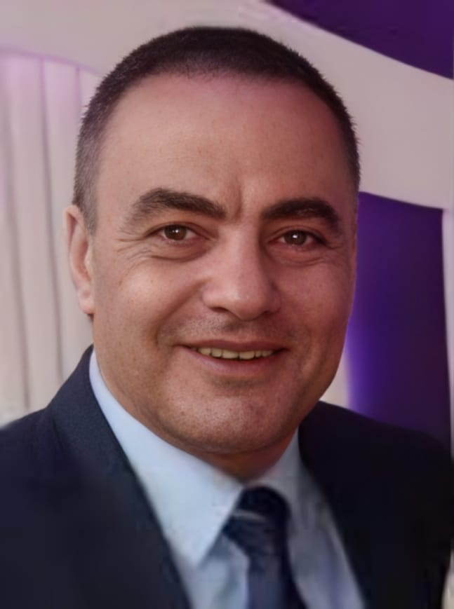

دكتور/ حمدي محد شحاته عرقوب | الاسم:
Dr.hamdy.arkoub@kgr.dmu.edu.eg | البريد الالكتروني
درجة الدكتوراة في الإعاقة السمعية -  موضوع الرسالة :  " برنامج إرشادي للأطفال الصم ومعلميهم وأسرهم وأثره على التوافق النفسي لهؤلاء الأطفال"  - درجة الماجستير في الإعاقة السمعية  موضوع الرسالة : "اتجاهات الوالدين نحو أطفالهما الصم وعلاقتها بمفهوم الذات لدى هؤلاء الأطفال".  - الدبلوم الخاص في التربية – صحة نفسية.  - دبلوم الدراسات الإسلامية  - ليسانس الآداب والتربية – قسم اللغة العربية. | المؤهلات الدراسية:
أستاذ علم نفس الطفل المساعد( متفرغ) | الدرجة الوظيفية:
رئيس فريق المنصة بالكلية – المشاركة في أعمال الكنترول | المهام الإدارية:
- " برنامج إرشادي للأطفال الصم ومعلميهم وأسرهم وأثره على التوافق النفسي لهؤلاء الأطفال"  - "اتجاهات الوالدين نحو أطفالهما الصم وعلاقتها بمفهوم الذات لدى هؤلاء الأطفال"  - ذوو الاحتياجات الخاصة مدخل تعريفي.  - فاعلية برامج لدمج الأطفال الصم في ضوء المكانة الاجتماعية وعلاقتها ببعض المتغيرات المعرفية وغير المعرفية.  - فعالية استخدام إستراتيجية الصراع المعرفي في إحداث التغير المفاهيمي في مادة العلوم لدى الأطفال الصم من خلال استخدام لغة الإشارة الموحدة.  - جودة الحياة والميول المهنية لدى أطفال المؤسسات الإيوائية و أقرانهم الذين يعيشون مع أسرهم .  - توجهات الهدف لدى الطالب المعلم تخصص التربية الخاصة والتعلم الإلكتروني في ضوء فعالية الذات العامة وفعالية الذات في الإنترنت.  - المرونة المعرفية والأمل كعوامل منبئة بالتدفق النفسي لدى معلمة رياض الأطفال في ضوء التخصص و الخبرة.  - فاعلية برنامج إرشادي لتنمية الذكاء الوجداني للأطفال الصم المساءة معاملتهم.  - التربية الجنسية ودورها في حماية الأطفال ذوي الإعاقة والأطفال غير المصابين بها من الإساءة إليهم جنسيا  - الذاتوية: "أشكالها- تشخيصها- طرق الوقاية- برامج العلاج والتعلم"  - التحاق الطلاب المعوقين سمعيا بالجامعات المصرية في ظل ضعف قدراتهم القرائية والكتابية | الرسائل والأبحاث:

